Teksti k fotografijam
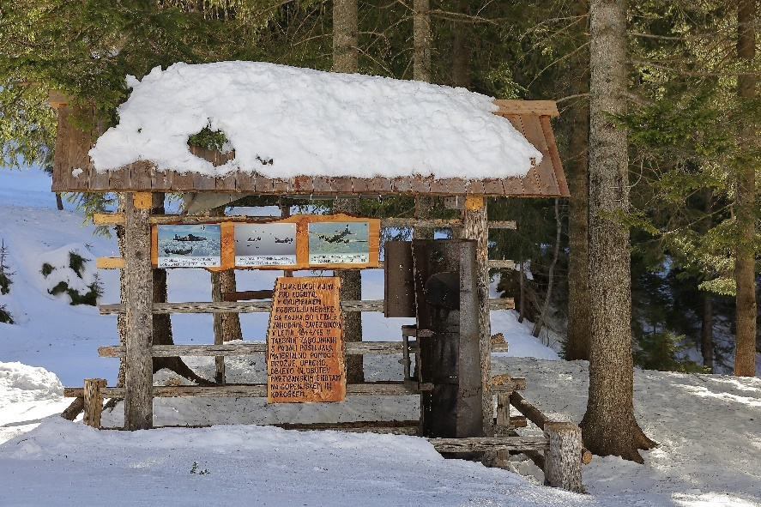
Spominsko obeležje o spuščanju zavezniške pomoči na Dolgo njivo 1944/45 z ostanki letalskega transportnega zabojnika. Obeležje je postavil gorenjski odbor borcev Koroškega odreda 25. julija 1998 (Foto: Vili Vogelnik)

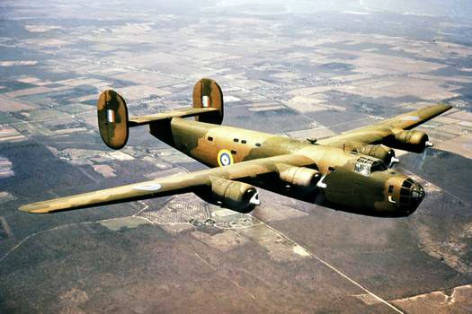
Štirimotorni ameriški bombnik B-24 »Liberator«. Prirejen se je najpogosteje uporabljal za dostavo zavezniške pomoči s spuščanjem zabojnikov iz zraka (Foto: arhiv J. Kavar)
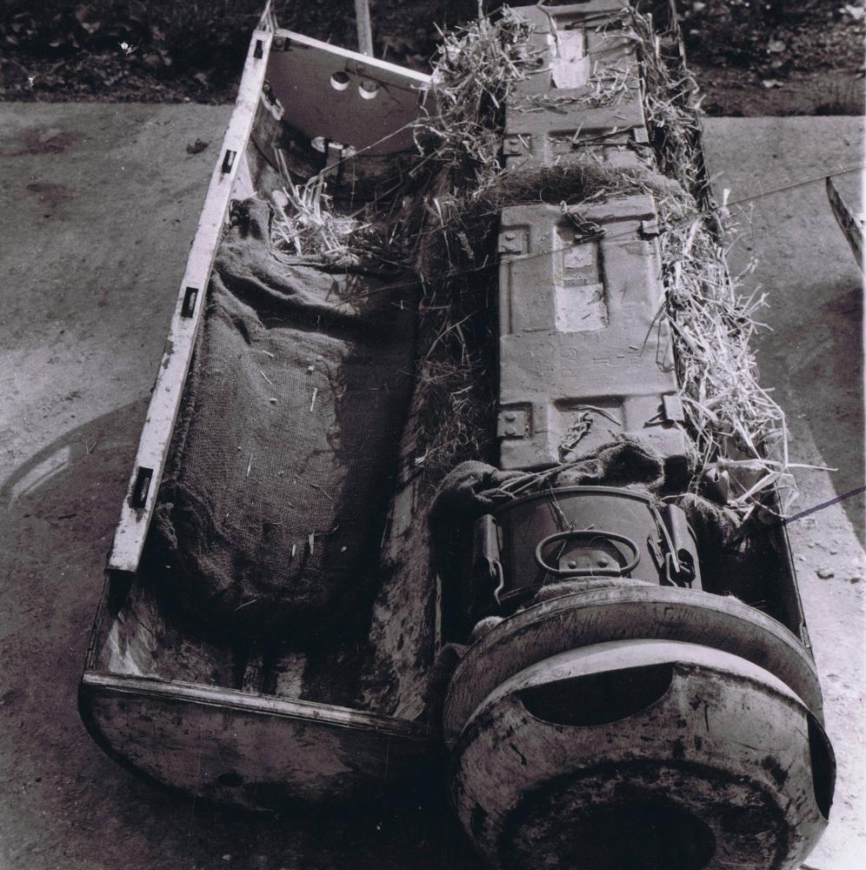
Letalski zabojnik tip »C« prirejen za dostavo dolgocevnega orožja ali večjih delov radijskih naprav (Foto: arhiv J. Kavar)
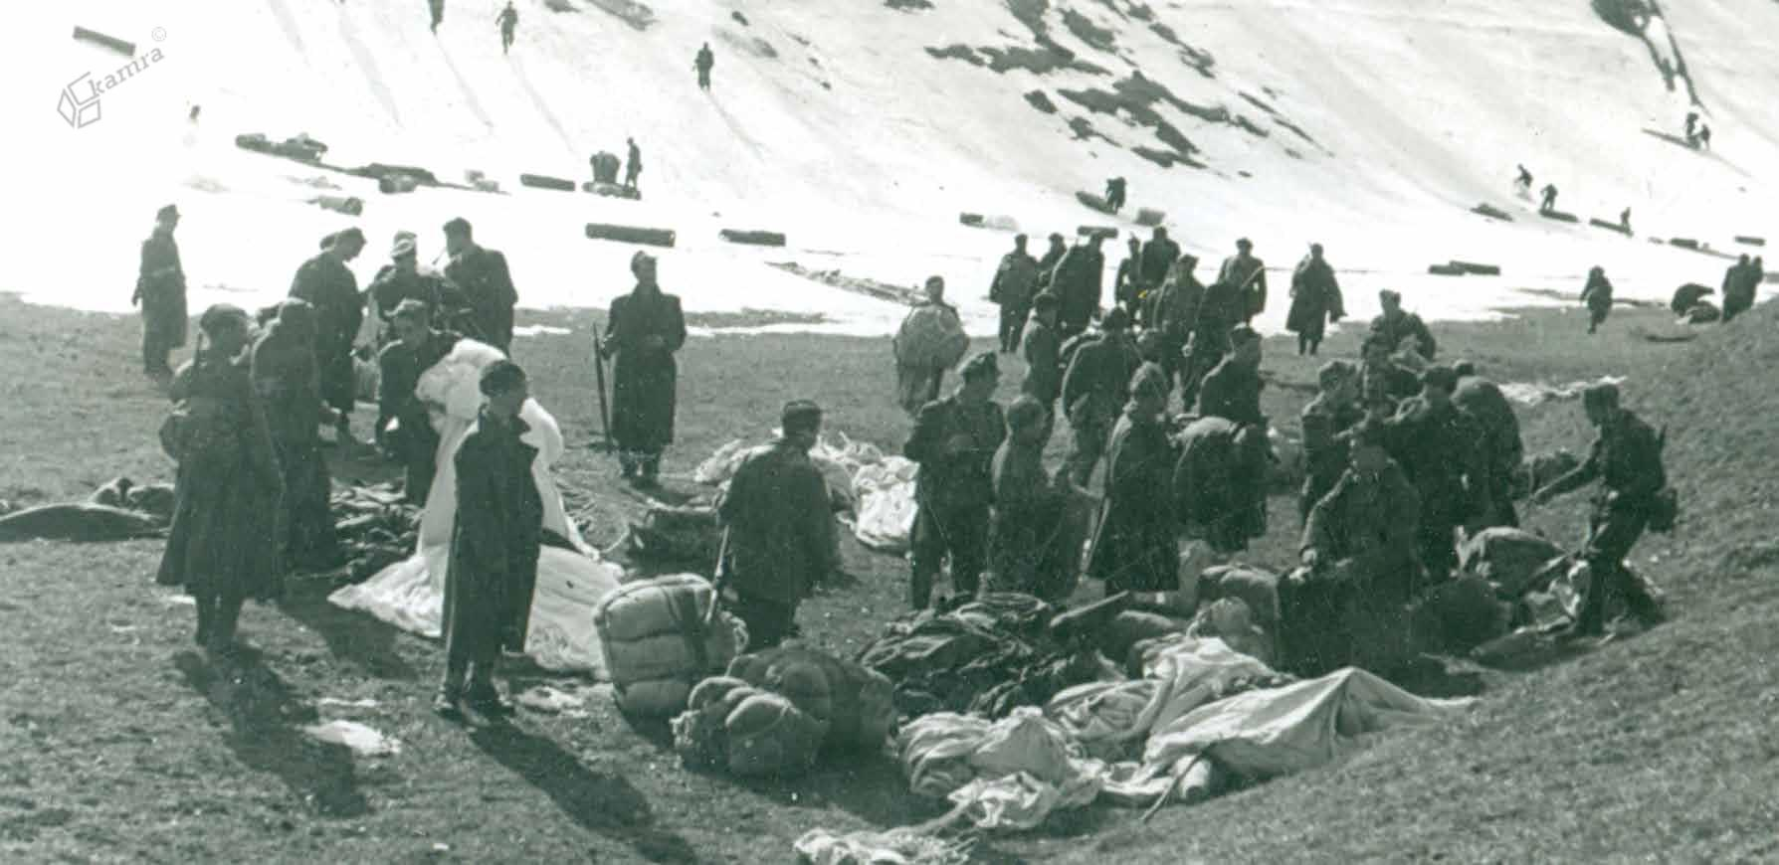
Partizani Vzhodnokoroškega odreda zbirajo zabojnike in zavoje z zavezniško pomočjo na spuščališču pod Raduho 1944, med njimi v sredini zavezniški častnik s šapko na glavi (Foto: spletna stran Združenja borcev za ohranjanje vrednot NOB Zgornje Savinjske doline)
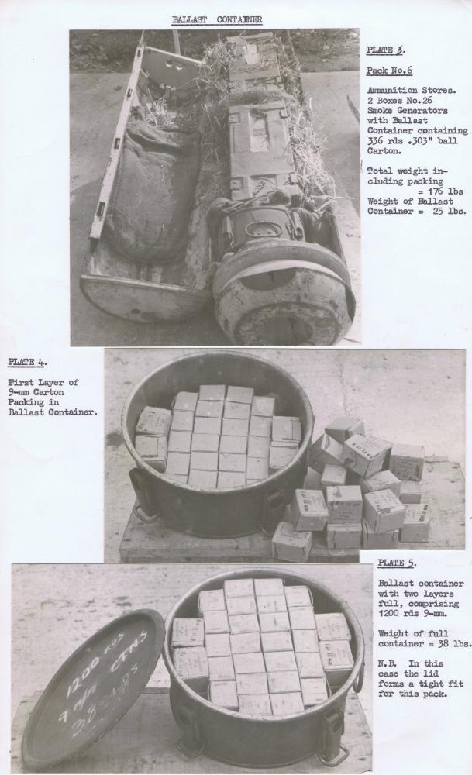
Letalski zabojnik tip »C« za transport dolgocevnega orožja in večjih predmetov ter/ali zavojev eksploziva, vžigalnikov, streliva za puške itd. (Foto: arhiv J. Kavar)

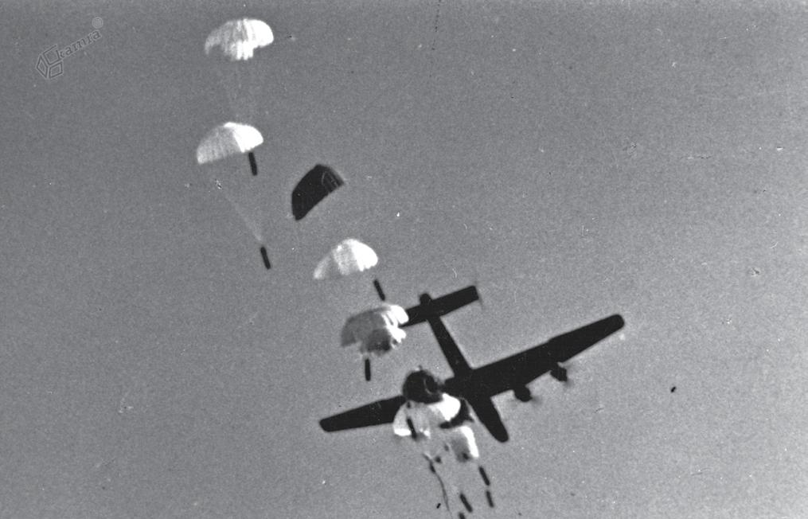
Spuščanje zabojnikov v Zgornje Savinjski dolini novembra 1944 iz letala B-24 »Liberator« (Foto: spletna stran Združenja borcev za ohranjanje vrednot NOB Zgornje Savinjske doline)

